ÔN TẬP GIỮA KÌ 1 – VẬT LÍ 11 – ĐỀ 5NT

PHẦN I: TRẮC NGHIỆM
Câu 1. Dao động điều hòa là
A. dao động tuần hoàn mà li độ của vật là một hàm sin hay cos của thời gian.
B. chuyển động lặp đi lặp lại xung quanh một vị trí cố định.
C. trạng thái chuyển động được lặp lại như cũ sau những khoảng thời gian bằng nhau.
D. giới hạn trong không gian lặp đi lặp lại nhiều lần quanh một vị trí cân bằng.
Câu 2: Chu kì dao động là
A. thời gian chuyển động của vật.
B. thời gian vật thực hiện một dao động toàn phần.
C. số dao động toàn phần mà vật thực hiện được.
D. số dao động toàn phần mà vật thực hiện trong một giây.
Câu 3: Một vật dao động điều hòa theo phương trình x = A cos(ωt + φ) với A > 0, ω > 0. Đại lượng (ωt + φ) được gọi là
A. pha của dao động. B. chu kì của dao động.
C. pha ban đầu của dao động. D. tần số góc của dao động.
Câu 4. Một vật nhỏ dao động điều hòa trên trục Ox theo phương trình x = Acos (ωt + φ). Vận tốc của vật có biểu thức là
A. v = ωAcos (ωt +φ). B. v = –ωAsin (ωt +φ).
C. v = –Asin (ωt +φ). D. v = ωAsin (ωt +φ)
Câu 5. Phát biểu nào sau đây về gia tốc trong dao động điều hòa là sai?
A. Ở biên âm hoặc biên dương gia tốc của vật có giá trị cực đại.
B. Độ lớn của gia tốc tỉ lệ với độ lớn của li độ.
C. Véc tơ gia tốc luôn hướng về VTCB.
D. Véc tơ gia tốc luôn cùng hướng với lực tác dụng lên vật.
Câu 6. Trong dao động điều hòa,
A. vận tốc biến đổi điều hòa cùng pha với li độ.
B. vận tốc biến đổi điều hòa ngược pha với li độ.
C. vận tốc biến đổi điều hòa trễ pha $\frac{\pi }{2}$ so với gia tốc.
D. vận tốc biến đổi điều hòa chậm pha $\frac{\pi }{2}$ so với li độ.
Câu 7. Thế năng của vật được xác định bởi biểu thức nào trong các biểu thức sau?
A. W_{t} = $\frac{1}{2}$m𝜔𝑥². B. W_{t} = $\frac{1}{2}$m𝜔²𝑥. C. W_{t} = $\frac{1}{2}$m𝜔𝑥. D. W_{t} = $\frac{1}{2}$m𝜔²𝑥².
Câu 8.Trong các biểu thức sau, đâu không là biểu thức để xác định động năng của dao động điều hòa?
A. W_{đ} = $\frac{1}{2}$𝑚v² B. W_{đ} = $\frac{1}{2}$𝑚𝜔²𝐴²[1−sin²(𝜔𝑡+𝜑)]
C. W_{đ} = $\frac{1}{2}$𝑚𝜔²(𝐴²−𝑥²) D. W_{đ} = $\frac{1}{2}$𝑚𝜔²𝐴²sin²(𝜔𝑡+𝜑)
Câu 9. Chọn câu sai. Năng lượng của một vật dao động điều hòa
A. Luôn luôn là một hằng số.
B. Biến thiên tuần hoàn theo thời gian với chu kì T.
C. Bằng thế năng của vật khi qua vị trí cân biên.
D. Bằng động năng của vật khi qua vị trí cân bằng.
Câu 10. Chọn câu sai khi nói về dao động tắt dần?
A. Dao động tắt dần luôn luôn có hại, nên người ta phải tìm mọi cách để khắc phục dao động này.
B. Lực cản môi trường hay lực ma sát luôn sinh công âm.
C. Biên độ hay năng lượng dao động giảm dần theo thời gian.
D. Dao động tắt dần càng chậm nếu như năng lượng ban đầu truyền cho hệ dao động càng lớn và hệ số lực cản môi trường càng nhỏ.
Câu 11. Chọn phát biểu đúng khi nói về dao động cưỡng bức
A. Tần số của dao động cưỡng bức là tần số của ngoại lực tuần hoàn.
B. Tần số của dao động cưỡng bức bằng tần số riêng của hệ.
C. Biên độ của dao động cưỡng bức là biên độ của ngoại lực tuần hoàn.
D. Biên độ của dao động cưỡng bức chỉ phụ thuộc vào tần số của ngoại lực tuần hoàn.
Câu 12. Một chất điểm dao động quanh vị trí cân bằng với phương trình li độ x = 2cos(2πt + π/2) (x đo bằng cm; t đo bằng s). tại thời điểm t = 0,25 s chất điểm có li độ bằng
A. 2cm B. 3cm C. -2cm D. -3cm
Câu 13. Một vật có khối lượng 50 g, dao động điều hòa với biên độ 4 cm và tần số góc 3 rad/s. Động năng cực đại của vật là
A. 3,6.10^{–4} J. B. 7,2 J. C. 3,6 J. D. 7,2.10^{–4} J.
Câu 14. Điều nào sau đây là đúng khi nói về động năng và thế năng của một vật dao động điều hòa
A. Động năng của vật tăng và thế năng giảm khi vật đi từ vị trí cân bằng đến vị trí biên.
B. Động năng bằng không và thế năng cực đại khi vật ở vị trí cân bằng.
C. Động năng giảm, thế năng tăng khi vật đi từ vị trí cân bằng đến vị trí biên.
D. Động năng giảm, thế năng tăng khi vật đi từ vị trí biên đến vị trí cân bằng.
Câu 15. Bộ phận đóng, khép cửa ra vào tự động là ứng dụng của
A. dao động tắt dần. B. tự dao động. C. cộng hưởng dao động. D. Dao động cưỡng bức.
Câu 16. Một chất điểm dao động điều hòa có biên độ 10 cm. Ở vị trí mà li độ của chất điểm là 5 cm thì nó có tốc độ $5\pi \sqrt{3}$ cm/s. Dao động của chất điểm có chu kì là
A. 1 s. B. 2 s. C. 0,2 s. D. 1,5 s.
Câu 17. Một vật có khối lượng 1 kg dao động diều hòa xung quanh vị trí cân bằng. Ðồ thị dao động của thế năng của vật như hình vẽ. Cho π² = 10 thì biên độ dao động của vât là
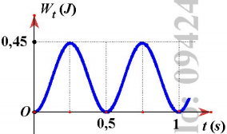
A. 60 cm. B. 3,75 cm. C. 15 cm. D. 30 cm.
Câu 18. Một chiếc xe gắn máy chạy trên một con đường lát gạch, cứ cách khoảng 9m trên đường lại có một rãnh nhỏ. Chu kì dao động riêng của khung xe máy trên lò xo giảm xóc là 1,5s. Xe bị xóc mạnh nhất ứng với tốc độ bằng
A. 10,0 m/s. B. 7,5 m/s. C. 6,0 m/s. D. 2,5 m/s

PHẦN II: ĐÚNG SAI
Câu 1: Hình dưới đây là đồ thị li độ - thời gian của một vật.
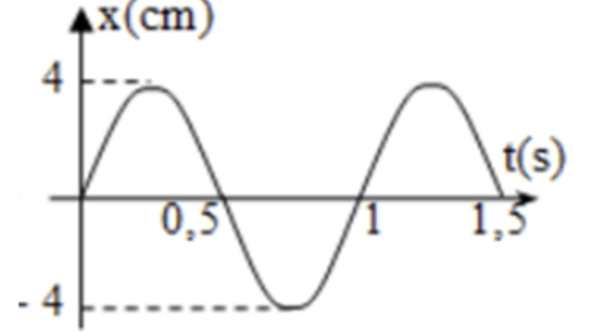
a) Đồ thị li độ của vật là đường hình sin nên vật dao động điều hòa.
b) Biên độ dao động của vật là 0,4 m.
c) Tần số góc của dao động là π rad/s.
d) Pha ban đầu của dao động là π/2 rad.

Câu 2: Một vật dao động điều hòa có phương trình x = 5cos(2πt + π/6) (cm).
a) Pha dao động của vật là π/6 rad.
b) Tần số dao động là 1 Hz.
c) Gia tốc của vật có biểu thức là a = -20πcos(2πt + π/6) (cm/s²).
d) Khi vật có li độ 4 cm thì vận tốc của vật có độ lớn là 6π cm/s.

Câu 3: Một vật có khối lượng 0,4 kg dao động điều hòa với phương trình là: $x=10cos\left( 5t \right)~\left( cm \right).$.
a) Biểu thức thế năng của vật là W_{t} = $\frac{1}{2}m{{\omega }^{2}}{{A}^{2}}co{{s}^{2}}$($\omega t~+~\varphi$) $=~0,05co{{s}^{2}}$($5t$) (J).
b) Tại thời điểm t = 0, thế năng của vật bằng 0.
c) Cơ năng của vật là 0,05 J.
d) Tại vị trí động năng bằng 3 lần thế năng, vật có độ lớn li độ là 7,07 cm.

Câu 4. Một con lắc lò xo có biên độ A đang dao động trên mặt phẳng nằm ngang. Cứ sau mỗi chu kỳ biên độ giảm đi 3%. Gốc thế năng tại vị trí của vật mà lò xo không biến dạng.
a) Dao động của con lắc là dao động tắt dần.
b) Biên độ của con lắc sau 1 chu kì là A₁ = 0,97A.
c) Biên độ của con lắc sau 2 chu kì là A₂ = 0,94A.
d) Phần trăm cơ năng còn lại của con lắc sau 1 chu kì: $\frac{{{\text{W}}_{1}}}{\text{W}}=\frac{A_{1}^{2}}{{{A}^{2}}}=0,{{97}^{2}}=94,09%$
PHẦN III: TRẢ LỜI NGẮN
Câu 1: Hình bên là đồ thị dao động của một con lắc lò xo. Tần số của dao động này là bao nhiêu Hz?
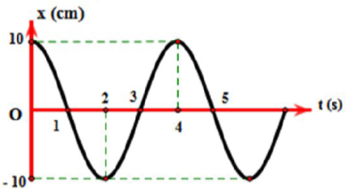
A. 0,25 Hz.
Câu 2: Một vật dao động điều hòa theo phương trình vận tốc là $v=80\pi \cos \left( 10\pi t \right)\left( cm/s \right).$ Biên độ của dao động này là bao nhiêu cm?
A. 8 cm.
Câu 3. Một vật nhỏ dao động điều hoà trên quỹ đạo dài 40 cm. Khi vật ở vị trí 10 cm, vật có vận tốc $20\pi \sqrt{3}$cm/s. Tính tần số góc của dao động? (làm tròn đến chữ số thập phân thứ hai)
A. 6,28
Câu 4. Một con lắc lò xo dao động điều hoà với biên độ 10 cm . Tại vị trí có li độ x = 5 cm, hãy xác định tỉ số giữa động năng và thế năng của con lắc.
A. 3
Câu 5. Một con lắc lò xo gồm lò xo nhẹ và vật nhỏ dao động điều hòa theo phương ngang với tần số góc 10 rad/s. Biết rằng khi động năng và thế năng (mốc ở vị trí cân bằng của vật) bằng nhau thì vận tốc của vật có độ lớn bằng 0,6 m/s. Biên độ dao của con lắc là bao nhiêu cm? (làm tròn đến một chữ số thập phân).
A. 8,5
Câu 6: Một hành khách dùng dây chằng cao su treo một chiếc ba lô lên trần một toa tàu, ngay phía trên một trục bánh xe của toa tàu. Chiều dài mỗi thanh ray là 15 m, ở chỗ nối hai thanh ray có một khe nhỏ. Tần số dao động riêng của chiếc ba lô là 1,25 Hz. Với tốc độ tàu là bao nhiêu km/h thì ba lô sẽ dao động mạnh nhất?
A. 67,5 km/h

.

